**SOFTWARE PARA EL REGISTRO Y CONTROL DE ASISTENCIA DE LOS ESTUDIANTES DE PRIMARIA DEL LA INSTITUCION EDUCATIVA**

**TECNICA RAMON IGNACIO AVELLA (SEDE DE TOBAL)**

**CLAUDIA MIREYA PARRA GONZALEZ**

**PROYECTO**

**PRESENTADO COMO REQUISITO PARA OPTAR AL TITULO DE:**

**TECNICO LABORAL EN SISTEMAS**

**INSTITUTO CENIS DE COLOMBIA**

**PROGRAMA TECNICO LABORAL EN SISTEMAS**

**SOGAMOSO**

**2015**

**SOFTWARE PARA EL REGISTRO y CONTROL DE LA ASISTENCIA DE LOS ESTUDIANTES DE PRIMARIA DE LA ESCUELA SAN JUAN DE MOMBITA**

**CLAUDIA MIREYA PARRA GONZALEZ**

**PROYECTO**

**PRESENTADO COMO REQUISITO PARA OPTAR AL TÍTULO DE:**

**TECNICO LABORAL EN SISTEMAS**

**ING. LEONARDO CORREDOR**

**DIRECTOR**

**INSTITUTO CENIS DE COLOMBIA**

**PROGRAMA TECNICO LABORAL EN SISTEMAS**

**SOGAMOSO**

**2015**

**NOTA DE ACEPTACIÒN**

---------------------------------------------------

---------------------------------------------------

---------------------------------------------------

---------------------------------------------------

--------------------------------------------------

FORMULACIÒN DEL

PRESIDENTE DEL JURADO

---------------------------------------------------

FIRMA DEL JURADO

---------------------------------------------------

Sogamoso 10 de Noviembre de 2015

1. PROBLEMA

* 1. DESCRIPCIÒN DEL PROBLEMA

A través de la observación realizada directamente con el director de la escuela san juan de mombita ubicada en el municipio de Aquitania, se detectó una problemática que ha venido sucediendo en la escuela actualmente en el manejo de registro y control de la información de bases datos de cada uno de los estudiantes

Por lo tanto se llegó a la conclusión que se necesita un registro y control para los estudiantes de la escuela san juan de mombita para asistencia en clase ahorrando tiempo para los profesores y obteniendo fallas registradas en el sistema.

* 1. PROBLEMA

¿Cómo a través de un sistema de información se puede llevar a cabo el registro de control de la información de los estudiantes de san juan de mombita del municipio de Aquitania?

2. OBJETIVOS

2.1 OBJETIVO GENERAL

Crear un software de registro y control para registrar la asistencia de los estudiantes en la escuela de san juan de mombita sección primaria

2.2 OBJETIOS ESPECÍFICO

. Recopilar la información necesaria para descubrir falencias en los procesos llevados a cabo por la escuela de san juan de mombita.

. Organizar la información enfocándose en las fallas con más urgencia de una solución tecnológica.

. Diseñar la estructura para la construcción del software en donde se aclaren sus alcances y limitaciones.

. Establecer los elementos que se utilizaran en la construcción del software de igual forma los recursos tecnológicos.

. Elaborar módulos en donde se pueda registrar y consultar la asistencia a clase.

. Generar reportes estadísticos del registro de asistencia de los estudiantes.

.Socializar y hacer entrega del software al personal encargado del manejo de la escuela san juan de mombita ubicada en el municipio de Aquitania.

3. JUSTIFICACIÒN

El proyecto se desarrolló, mediante la necesidad de crear un software para desarrollar un Sistema de información que generara el registro y control de los estudiantes de san juan de mombita en el municipio de Aquitania, ya que se espera solucionar el problema sobre el manejo de registro y control de la información de los estudiantes.

Para lograrse el objetivo general se empleó de una forma coherente y lógica la teoría de investigación (encuesta), dirigida a los actores involucrados interesados en el desarrollo del proyecto (grupo educativo de la escuela), factores negativos y a partir de esta información evaluar que se debe aplicar.

Con este proyecto se busca mejorar la calidad del servicio de las labores de búsqueda de información organizada de los estudiantes que se encuentran dentro de la escuela san juan de mombita sección primaria.

Es esencial tener control en la entrega de este sistema de información, para que se continúe desarrollando el sistema del usuario y del programador.

**4. MARCO DE REFERENCIAL:**

**4.1 MARCO TEORICO**

MySQL surgió alrededor de la década del 90, Michael Windenis comenzó a usar mSQL para conectar tablas usando sus propias rutinas de bajo nivel (ISAM). Tras unas primeras pruebas, llegó a la conclusión de que mSQL no era lo bastante flexible ni rápido para lo que necesitaba, por lo que tuvo que desarrollar nuevas funciones. Esto resulto en una interfaz SQL a su base de datos, totalmente compatible a mSQL.

El origen del nombre MySQL no se sabe con certeza de donde proviene, por una lado se dice que en sus librerías han llevado el prefijo “my” durante los diez últimos años, por otra parte, la hija de uno de los desarrolladores se llama My. Así que no está claramente definido cual de estas dos causas han dado lugar al nombre de este conocido gestor de bases de datos.

**Características principales**

Inicialmente, MySQL carecía de algunos elementos esenciales en las bases de datos relacionales, tales como integridad referencial y transacciones. A pesar de esto, atrajo a los desarrolladores de páginas web con contenido dinámico, debido a su simplicidad, de tal manera que los elementos faltantes fueron complementados por la vía de las aplicaciones que la utilizan. Poco a poco estos elementos faltantes, están siendo incorporados tanto por desarrolladores internos, como por desarrolladores de software libre.

**VENTAJAS**

.Velocidad al realizar las operaciones, lo que le hace uno de los gestores con mejor rendimiento.

.Bajo costo en requerimientos para la elaboración de bases de datos, ya que debido a su bajo consumo puede ser ejecutado en una máquina con escasos recursos sin ningún problema.

.Facilidad de configuración e instalación.

.Soporta gran variedad de Sistemas Operativos

.Baja probabilidad de corromper datos, incluso si los errores no se producen en el propio gestor, sino en el sistema en el Conectividad y seguridad

**DESVENTAJAS**

Un gran porcentaje de las utilidades de MySQL no están documentadas.

No es intuitivo, como otros programas (ACCESS).

BASES TEORICAS

Desde el punto de vista de la informática, un sistema es aquel que permite recopilar, administrar y manipular un conjunto de datos que conforman la información necesaria para que los estamentos ejecutivos de una organización puedan realizar una toma de decisiones informadamente.

[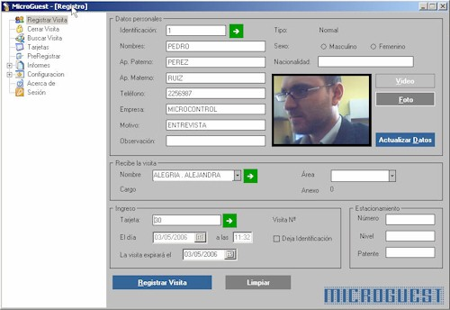](http://www.google.com.co/url?sa=i&rct=j&q=&esrc=s&source=images&cd=&ved=0CAcQjRw&url=http://www.microcontrol.cl/products/spanish/software/microguest.htm&ei=brpSVb7UBsubgwTsn4DoBw&bvm=bv.93112503,d.cWc&psig=AFQjCNEq3KyrA8dCnU32Lcr0A8kkXjSxyg&ust=1431571435845474)

[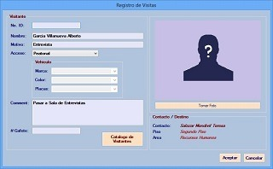](http://articulo.mercadolibre.com.mx/MLM-492803159-software-para-el-registro-y-control-de-visitas-_JM)

[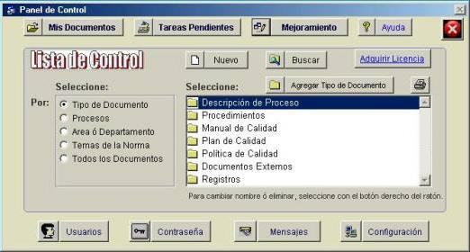](http://www.google.com.co/url?sa=i&rct=j&q=&esrc=s&source=images&cd=&ved=0CAcQjRw&url=http://www.iwaconsultores.com/iso_qcs.html&ei=9LpSVc2LGMiaNuOrgYgM&bvm=bv.93112503,d.cWc&psig=AFQjCNEq3KyrA8dCnU32Lcr0A8kkXjSxyg&ust=1431571435845474)

[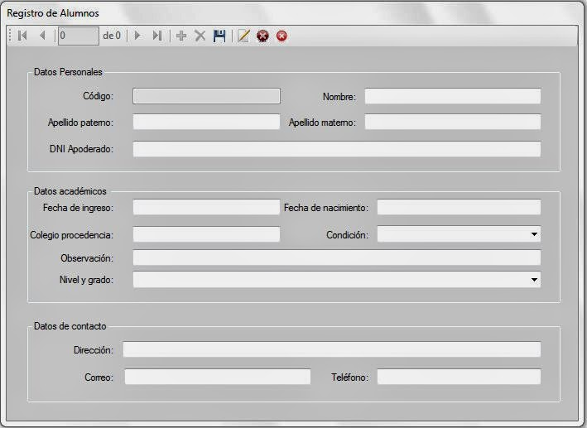](http://www.incanatoit.com/2014/06/sistema-para-colegio-en-visual-studio-y.html)

4.2 MARCO CONCEPTUAL

El marco conceptual elaborado para el presente proyecto diferente palabras clave que se enmarcan dentro del tema de sistema de información con el propósito de que el lector obtenga una información amplia de las palabras desconocidas en cada una de los registros y control.

4.3 MARCO LEGAL

Ley estatutaria 1581 de 2012(octubre 17) reglamentada parcialmente por el decreto nacional 1377 de 2013.En el congreso de Colombia

|  |  |
| --- | --- |
|  | **..En el Artículo 1°. *Objeto*.**La presente ley tiene por objeto desarrollar el derecho constitucional que tienen todas las personas a conocer, actualizar y rectificar las informaciones que se hayan recogido sobre ellas en bases de datos o archivos, y los demás derechos, libertades y garantías constitucionales a que se refiere el artículo [15](http://www.alcaldiabogota.gov.co/sisjur/normas/Norma1.jsp?i=4125#15) de la Constitución Política; así como el derecho a la información consagrado en el artículo 20 de la misma.  **. Artículo****2°. *Ámbito de aplicación*.** Los principios y disposiciones contenidas en la presente ley serán aplicables a los datos personales registrados en cualquier base de datos que los haga susceptibles de tratamiento por entidades de naturaleza pública o privada.  4.4 MARCO TECNICO |

El proceso de normalización de bases de datos consiste en aplicar una serie de reglas a las relaciones obtenidas tras el paso de modelo entidad-relacional

Para el desarrollo y creación de este sistema de información se utilizaran los siguientes programas tal y como se cita a continuación con sus breves características.

|  |  |  |  |  |  |
| --- | --- | --- | --- | --- | --- |
|  | SERVIDOR APPSERVER MYSQL | |  |  |  |
|  |  |  | |  |  |
| FUNDADOR | GENERO | PROGRAMADOR EN: | | S.O | LICENCIA |
|  |  |  | |  |  |
|  | Mysql carece de algunos |  | |  |  |
| Michael Windenis | elementos esenciales en las bases | C++ | | Multiplataforma | GNU GPL licencia |
|  | de datos relacionales |  | |  | publica general |
|  |  |  | |  |  |
| BASADO EN: | ULTIMA VERSIÒN |  | |  |  |
| Servidor apache | 5.0 |  | |  |  |
|  |  |  | |  |  |

Tabla: servidor BD

4.5 MARCO INSTITUCIONAL O GEOFRAFICO

Ubicación de la escuela: la escuela está ubicada en san juan de mombita municipio de Aquitania

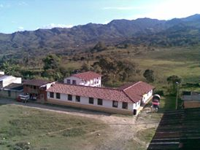

5 DISEÑO METODOLÒGICO

5.1 TIPO DE ESTUDIO

El tipo de estudio que se implementa en este proyecto se determina descriptivo y explorativo porque a través del estudio implementa sobre el desarrollo y creación de este sistema de información para la escuela san juan de mombita en el municipio de Aquitania, me permito a partir de la problemática encontrada y el objetivo general propuesto formular los objetivos específicos mediante los cuales se pretende dar solución al problema existente.

5.2 POBLACIÒN OBJETIVO

POBLACIÒN: San juan de mombita del municipio de Aquitania

MUESTRA: Grupo educativo de san juan de mombita y el profesor

5.3 FUENTES DE RECOPILACIÒN DE INFORMACIÒN

Fuentes primarias: Son de investigación y recopilación de información y se determinó la encuesta como un instrumento de apoyo para que a través de esta se pueda investigar por método de observación y análisis de fuentes documentales y demás sistemas de conocimiento.

Fuentes secundarias: como también las diferentes investigaciones realizadas en la escuela de san juan de mombita, como método de consulta y observación.

5.4 RECURSOS

RECURSOS HUMANOS

. Director de la escuela san juan mombita

. Profesor de la escuela

. Claudia Mireya Parra Proyectista

RECURSOS FINANCIEROS

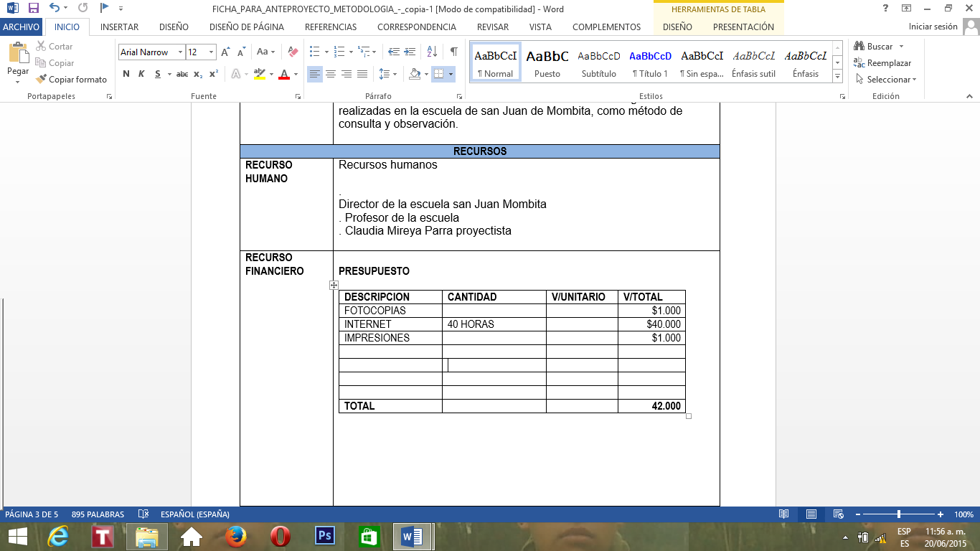

|  |  |  |
| --- | --- | --- |
|  |  |  |

-Recursos financieros. Fuente datos del proyecto

5.5 CRONOGRAMAS DE ACTIVIDADES

